

Τεχνική έκθεση παρουσίασης βημάτων δημιουργίας της ιστοσελίδας της εταιρείας LT courier

Αναστασία Λάμπογλου ΑΜ (115)

Ελευθέριος Παρασκευάς Τζάκος ΑΜ (88)

ΙΑΝΟΥΑΡΙΟΣ 2022

ΔΗΜΙΟΥΡΓΙΑ ΙΣΤΟΣΕΛΙΔΑΣ ΜΕΤΑΦΟΡΙΚΗΣ ΕΤΑΙΡΕΙΑΣ LT COURIER

**Στόχοι=useable, desirable, findable, accessible, credible, valuable**

Επιλέξαμε να σχεδιάσουμε την ιστοσελίδα της εταιρείας LT courier, ώστε να παρέχει μια ευχάριστη πλοήγηση, με έυκολο μενού και καθαρές φόρμες για να έιναι πλήρως κατανοητά από τον πελάη το μήνυμα και η αισθητική της εταιρίας.

Η ταυτότητα της εταιρείας :

i. Προφίλ: Νεοσύστατη εταιρεία παροχής μεταφορικών υπηρεσιών

ii. Υπηρεσίες: Όλες οι υπηρεσίες μεταφορών δεμάτων και αλληλογραφίας καταναλωτών, σε όλη την Ελλάδα και όλο τον κόσμο

iii. Χρωματική παλέτα: Κόκκινο-γαλάζιο τα βασικά χρώματα για το λογότυπο , γκρι και μαύρο για την πλειοψηφία του κειμένου

το κόκκινο είναι το χρώμα της έντασης, της δύναμης, της ζωτικότητας

το γαλάζιο ανήκει στην οικογένεια του μπλε, και είναι χρωμα της ηρεμίας, της χαλάρωσης, της ασφάλειας

Τα χρώματα χρησιμοποιούνται συχνά στον κλάδο των μεταφορών.

Οι εικόνες που χρησιμοποιούμε στο carousel είναι ζωντανές πολύχρωμες και εναρμονισμένες με το μήνυμα του κάθε slide, που αποτυπώνει το όραμα της εταιρείας.

Από την άλλη μεριά οι εικόνες στο κυρίως σώμα (της αρχικής σελίδας) έχουν στυλιζαρισμένο ύφος για να αποδώσουν μια σύγχρονη αισθητική και μια χαρούμενη και ανάλαφρη αίσθηση.

Αναλυτικά τα χρώματα που επελέγησαν για το σύνολο των στοιχείων που εμφανίζονται στην ιστοσελίδα μας είναι:

|  |  |  |
| --- | --- | --- |
| **Χρώμα** | **Ιδιότητα** | **Τοποθέτηση στο site** |
| Μπλε και αποχρώσεις του | Εμπνέει εμπιστοσύνη, εντιμότητα και ασφάλεια.  Δεν κουράζει οπτικά τον χρήστη. Επιλέγοντας διαφορετικές αποχρώσεις του, δημιουργείτε ένα ομαλό αποτέλεσμα. | Logo  Header (navbar)  Buttons(login -logout-αποθήκευση)  Φόντο login |
| Λευκό | Συμβολίζει την καθαρότητα, την αγνότητα, τη διαφάνεια και την ειλικρίνεια. | Το φόντο του site συνολικά |
| Μαύρο | Είναι σύμβολο δύναμης και κύρους | Στους πίνακες, στα στοιχεία όπως τα label και γενικά στις γραμματοσειρές |
| Κόκκινο | Δηλώνει προειδοποίηση, χρησιμοποιείται για να δείξει μία επείγουσα κατάσταση,  είναι ένα χρώμα που κάνει καλό conversion rate | Logo  Button στη φόρμα αναζήτησης  Στο component Button όταν υπάρχει κάποιο πρόβλημα με την παραγγελία  Στο component modal όταν θέλει να κλείσει μια φόρμα |
| Κίτρινο | Το κίτρινο χρώμα τραβά την προσοχή του χρήστη.  Το κίτρινο δημιουργεί αισθήματα ευτυχίας και αισιοδοξίας | Στο component Button όταν η παραγγελία είναι εν εξέλιξη |
| Πράσινο | Ηρεμία, ασφάλεια, αρμονία, σταθερότητα.  Το χρώμα αυτό έχει χαλαρωτικά αποτελέσματα και δημιουργεί μια πολύ ισορροπημένη και σταθερή ατμόσφαιρα. | Στο component Button όταν η παραγγελία έχει ολοκληρωθεί |

ΑΝΑΛΥΣΗ ΒΗΜΑΤΩΝ ΤΗΣ ΔΗΜΙΟΥΡΓΙΑΣ ΙΣΤΟΣΕΛΙΔΑΣ  
/στοιχεία που εμφανίζονται όλες τις σελίδες

1. Στο head κάθε σελίδας επιλέξαμε το στοιχείο navbar ώστε να εμφανίζεται κοινό και στις υπόλοιπες σελίδες, σε χρώμα γρι για να συμπληρώνει τα βασικά χρώματα της ταυτότητας της εταιρείας.
2. Σε κάθε σελίδα γίνεται χρήση favicon με το λογότυπο και εμφανίζεται το όνομα της
3. Χρήση της ιδιότητας “Fixed navbar”, ώστε να παραμένει το κεντρικό μενού πάντα ορατό στον επισκέπτη.
4. Χρήση του Logo στο navbar της εταιρείας για την άμεση αναγνώριση της,  
   με διαστάσεις που δεν αλλοιώνουν τη γραμμή
5. Σε όλες τις σελίδες υπάρχει η επιλογή αλλαγής γλώσσας και στα αγγλικά με το αντίστοιχο εικονίδιο
6. Στο κυρίως σώμα χρησιμοποιούμε την εντολή **<body class="d-flex flex-column min-vh-100">** ώστε η στήλη του body να καταλαμβάνει ολοκληρο το σώμα και να έχουμε ίδια πλήρη κατακορυφη σε κάθε σελιδα στοίχιση , χωρίς να μετακινείται προς τα πάνω όταν υπάρχει κενό
7. Χρησιμοποιούμε το στοιχείο Jumbtron για επιπλέον πληροφορίες ως προς την αναζήτηση της αποστολής-για να είναι πιο εύκολο στο να το αναγνωρίσει ο πελάτης.
8. Στο Footer κάθε σελίδας υπάρχουν στοιχεία επικοινωνίας με την εταιρεία και χρησιμοποιούμε ετικέτες = <div class="fixed-bottom">...</div> & text-center ώστε να βρίσκεται πάντα στο κάτω μέρος της σελίδας και να έχει στοίχιση στο κέντρο.

ΑΡΧΙΚΗ ΣΕΛΙΔΑ

1. Στο header υπάρχει ενεργό κουμπί για την είσοδο των συνεργατών που ανακατευθύνει στη σελίδα εγγραφής του ατόμου
2. Στην αρχική σελίδα χρησιμοποιήσαμε το στοιχείο carousel, όπουl εφαρμόζουμε το στυλ που επιτρέπει στις εικόνες να μην παραμορφώνονται  
   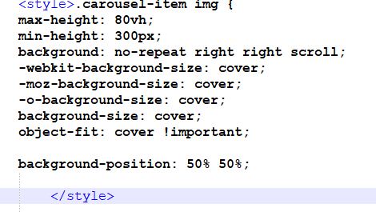
3. Κάτω από το στοιχείο carousel έχει τοποθετηθεί το στοιχείο φόρμα (form) και ενεργό κουμπί(button) ώστε να μπορεί κάποιος εισάγοντας τον αριθμό της παραγγελίας του(tracking number) να βλέπει σε ποιο στάδιο βρίσκεται
4. H στοίχιση γίνεται σε γραμμές και στήλες όπου εναλλάσεται το κέιμενο με την εικόνα
5. Χρησιμοποιούμε το στοιχείο Jumbtron για επιπλέον πληροφορίες ως προς την αναζήτηση της αποστολής-για να είναι πιο εύκολο στο να το εντοπίσει ο πελάτης.

ΣΕΛΙΔΑ “ΕΤΑΙΡΕΙΑ” και “ΥΠΗΡΕΣΙΕΣ”

Έχουμε για τη διάρθρωση των σελίδων δύο κατακόρυφες στήλες με τις κατηγορίες πληροφοριών που αντιστοιχούν στην ενότητα ΕΤΑΙΡΕΙΑ, με ενεργούς συνδέσμους με την ιδιότητα <ul class=**"nav nav-pills flex-column">**και στα δεξιά το κυρίως σώμα με τις πρώτες πληροφορίες.

ΣΕΛΙΔΑ “ΑΝΑΚΟΙΝΩΣΕΙΣ-ΗΜΕΡΟΛΟΓΙΟ”

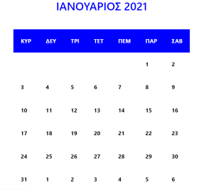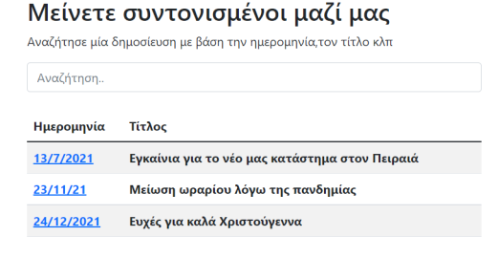Έχουμε για τη διάρθρωση της σελίδας τρεις κατακόρυφες στήλες με τις κατηγορίες πληροφοριών. Η πρώτη στήλη είναι κενό, η δεύτερη έχει τον πίνακα ανακοινώσεων, που δίνει τη δυνατότηα αναζήτησης, με τη μορφή Table **<table class="table table-striped ">** και η τρίτη στήλη είναι πάλι ένας πίνακας που αποτελεί το ημερολόγιο –στατικό και για ένα μήνα

ΣΕΛΙΔΑ “ΕΠΙΚΟΙΝΩΝΙΑ”

Έχουμε για τη διάρθρωση των σελίδων δύο κατακόρυφες στήλες με τις κατηγορίες πληροφοριών που αντιστοιχούν στην ενότητα ΕΠΙΚΟΙΝΩΝΙΑ, με ενεργούς συνδέσμους με την ιδιότητα <ul class=**"nav nav-pills flex-column">**και στα δεξιά μία φόρμα επικοινωνίας με ενεργό component κουμπί/ Button για την αποστολή του μηνύματος.

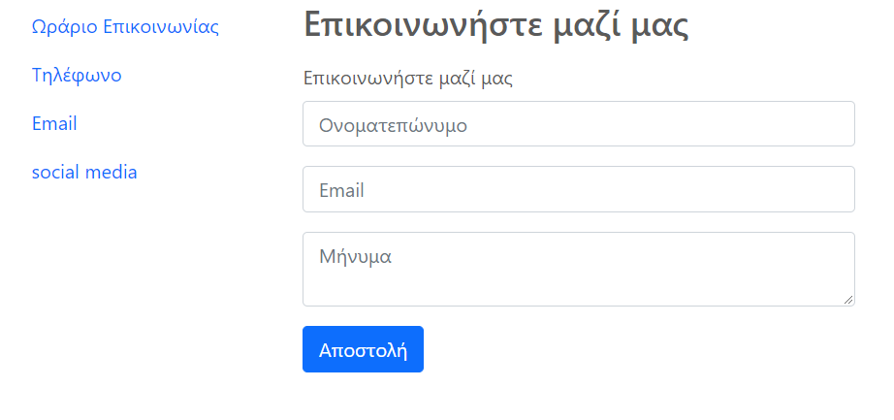

ΣΕΛΙΔΑ “ΕΙΣΟΔΟΣ”

Η είσοδος στον **πίνακα διαχείρισης** LT COURIER-PANEL των παραγγελιών από τους συνεργάτες-προσωπικό της εταιρείας γινεται στη σελίδα login η οποία ανακατευθύνει στη σελίδα admin.

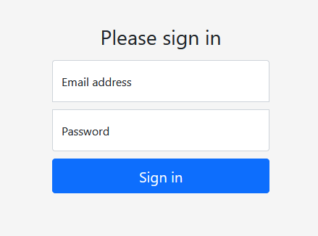

Το navbar και ο footer είναι κοινός σε όλες τις σελίδες του panel διαχείρισης. Το στοιχείο του navbar έχει γαλάζιο χρώμα(διαφορετικό από τις σελίδες που απευθύνονται στους πελάτες), αφορά μόνο τις παραγγελίες και διαθέτει dropdown menu καθώς και το ενεργό component Button.

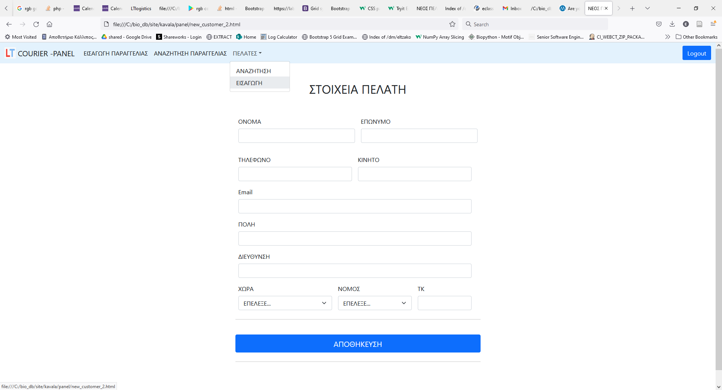 Έχουμε τη δυνατότητα εισαγωγής και αναζήτησης παραγγελίας και επιπλέον την αναζήτηση και την εισαγωγή νέου πελάτη.

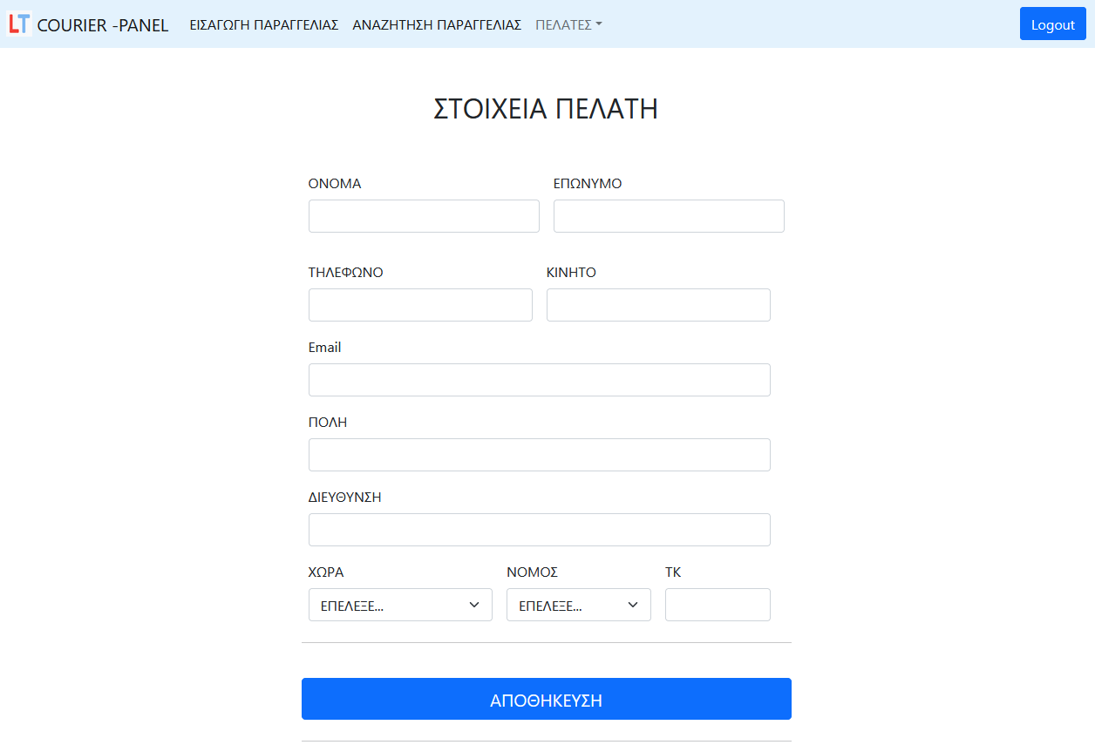

Η Εισαγωγή Παραγγελίας γίνεται με το στοιχείο φόρμα για τον Αποστολέα και τον Πελάτη και υπάρχει και το ενεργό κουμπί Button για την αποθήκευση των στοιχείων

Η Αναζήτηση Παραγγελίας γίνεται με το στοιχείο φόρμα/form για την αναζήτηση των στοιχείων με βάση τον αριθμό παραγγελίας και από κάτω υπάρχει πίνακας που εμφανίζει τα στοιχεία μετά την αναζήτηση και ενεργό link που ανακατευθύνει σε νέα σελίδα με τα στοιχεία για την εξέλιξη της κάθε παραγγελίας.

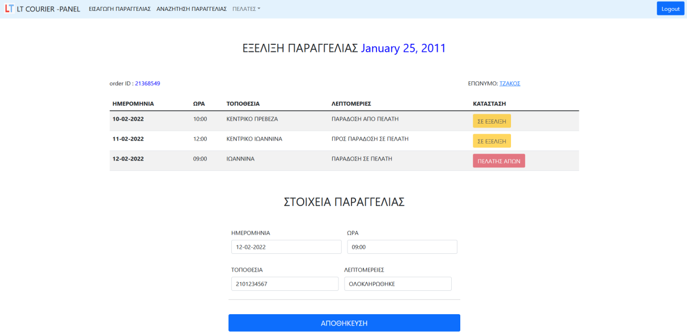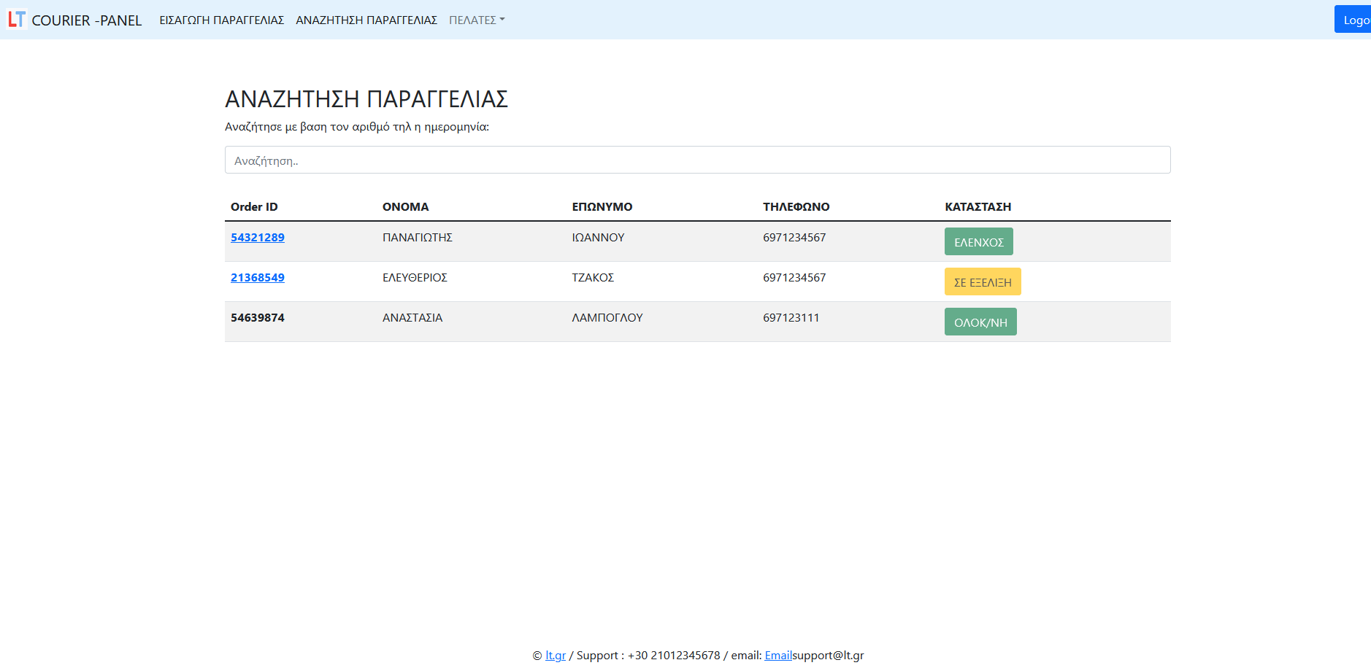

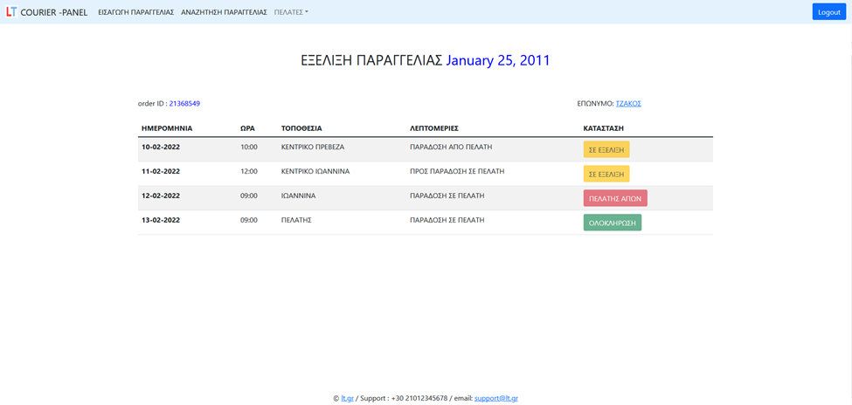

Επιπλέον έχει τοποθετηθεί το στοιχείο modal που δίνει τη δυνατότητα να ελέγχονται τα στοιχεία του πελάτη και ενεργό κουμπί/Button που κάνει ανακατεύθυνση στην καρτέλα επεξεργασίας των στοιχείων του πελάτη.

